Níže uvedeného dne, měsíce a roku byla uzavřena mezi těmito smluvními stranami:

Město Kutná Hora,
se sídlem Havlíčkovo náměstí 552/1, 284 01 Kutná Hora,
zastoupené vedoucí odboru správy majetku paní Ing. Blankou Maternovou,
IČO: 00236195
DIČ: CZ00236195
na straně jedné
(dále jen „půjčitel“)

a

Hornický spolek Barbora, z.s.
se sídlem Poličany 35, Kutná Hora, PSČ 284 01
zastoupený předsedou panem XXXXXXXXXX
IČO: 266 29 071
na straně druhé
(dále jen „vypůjčitel“)

tato

SMLOUVA O VÝPŮJČCE
podle ustanovení § 2193 a násl. zákona č. 89/2012 Sb., občanský zákoník, v platném znění

1.
1.1. Půjčitel prohlašuje, že je výlučným vlastníkem pozemku p.č. 597/9, jehož součástí je stavba bez čp/če v k.ú. Sedlec u Kutné Hory, zapsaného na LV č. 10001 pro obec Kutná Hora a katastrální území Sedlec u Kutné Hory u Katastrálního úřadu pro Středočeský kraj, Katastrální pracoviště Kutná Hora.

2.
2.1. Touto smlouvou půjčitel přenechává vypůjčiteli k bezplatnému užívání nebytové prostory – místnost o velikosti cca 127 m2, stavby uvedené v čl. 1.1. této smlouvy tak, jak je zakresleno v situačním plánku, který je přílohou č. 1 a tvoří nedílnou součást této smlouvy (dále jen Předmět výpůjčky) za účelem skladu a jako depozitář důlní techniky.
2.2. Půjčitel přenechává vypůjčiteli Předmět výpůjčky ve stavu způsobilém k ujednanému užívání. Vypůjčitel prohlašuje, že je mu stav Předmětu výpůjčky dobře znám a že jej v tomto stavu přejímá.

3.
3.1. Tato smlouva o výpůjčce se uzavírá s účinností od 1.11.2018 na dobu neurčitou s tříměsíční výpovědní dobou. Tříměsíční výpovědní doba počíná běžet prvním dnem měsíce následujícího po měsíci, v němž byla výpověď doručena druhé straně.
3.2. Půjčitel je oprávněn vypovědět tuto smlouvu bez výpovědní doby, pokud vypůjčitel zvlášť závažným způsobem porušuje povinnosti vyplývající z této smlouvy, zejména povinnosti dle čl. 5. této smlouvy.
3.3. V den ukončení smluvního vztahu se vypůjčitel zavazuje předat Předmět výpůjčky v provozuschopném stavu, minimálně však v takovém stavu, v jakém je převzal s přihlédnutím k opotřebení při řádném užívání a údržbě.

4.
4.1. Půjčitel má ve své pojistné smlouvě pojištěnu nemovitou věc uvedenou v čl. 1.1. této smlouvy v rámci pojištění majetku Města Kutná Hora.
4.2. Pojištění vybavení, zboží a předmětů vnesených do Předmětu výpůjčky je vůlí vypůjčitele.

5.

  - Vypůjčitel je povinen užívat Předmět výpůjčky pouze pro své potřeby a pro účely uvedené v článku 2.1. této smlouvy.
  - Vypůjčitel je povinen pečovat o Předmět výpůjčky s péčí řádného hospodáře tak, aby bylo zabráněno škodám, přičemž se řídí příslušnými právními předpisy.
Vypůjčitel je povinen při užívání předmětu výpůjčky dodržovat veškeré platné právní předpisy, které se k užívání vztahují, zejména předpisy o protipožární ochraně.
  - Vypůjčitel upozorní půjčitele neodkladně na závady, které by bránily řádnému a bezpečnému užívání Předmětu výpůjčky a umožní půjčiteli vstup do těchto prostorů za účelem odstranění závad. Vypůjčitel na své náklady neprodleně odstraní závady a škody, které vzniknou na Předmětu výpůjčky v důsledku jeho činnosti.
  - Vypůjčitel nesmí bez souhlasu půjčitele přenechat Předmět výpůjčky nebo jeho část do užívání jiné fyzické nebo právnické osobě.
  - Vypůjčitel je povinen umožnit půjčiteli dle dohody vstup za účelem kontroly stavu Předmětu výpůjčky, nejméně 4x ročně.
  - Stavební úpravy nebo jakékoliv jiné změny Předmětu výpůjčky může vypůjčitel provádět pouze s předchozím písemným souhlasem půjčitele. Změnu Předmětu výpůjčky nebo stavební úpravy provádí vypůjčitel na svůj náklad. Dojde-li změnou Předmětu výpůjčky nebo stavebními úpravami ke zhodnocení, vzdává se vypůjčitel práva požadovat po půjčiteli vyrovnání podle míry zhodnocení při skončení výpůjčky. Vypůjčitel se vzdává náhrady nákladů s těmito úpravami spojenými, pokud nedojde k jiné dohodě. Nedojde-li mezi smluvními stranami k jiné dohodě, vypůjčitel se rovněž vzdává nároku požadovat po skončení výpůjčky protihodnotu toho, o co se zvýšila hodnota Předmětu výpůjčky provedením jakýchkoli úprav nebo změn. Tato smlouva není zároveň souhlasem vlastníka pro stavební řízení.
  - Vypůjčitel bere na vědomí, že Předmět výpůjčky není vytápěn a není připojen k odběru el.energie.
  - Vypůjčitel se zavazuje, že bude Předmět výpůjčky udržovat v řádném, provozuschopném stavu, zejména se zavazuje provádět na svůj náklad drobné opravy a běžnou údržbu předmětu výpůjčky a jeho zařízení obdobně, jak je uvedeno v Nařízení vlády č. 308/2015 Sb., o vymezení pojmů běžná údržba a drobné opravy související s užíváním bytu (viz příloha č. 2), pokud se vybavení nebo zařízení v předmětu výpůjčky nacházejí.

6.
6.1. Tato smlouva se vyhotovuje ve třech stejnopisech, z nichž jeden obdrží vypůjčitel a dva půjčitel.
6.2. Tuto smlouvu lze měnit nebo doplnit pouze písemnými, vzájemně odsouhlasenými a smluvními stranami podepsanými dodatky, které jsou postupně číslovány a stávají se nedílnou součástí této smlouvy.
6.3. Smluvní strany této smlouvy o výpůjčce prohlašují, že tato je projevem jejich svobodné a vážné vůle, že jim nejsou známy žádné překážky faktické ani právní, které by bránily jejímu uzavření. Prohlašují dále, že tuto smlouvu neuzavírají v tísni či za nápadně nevýhodných podmínek.
Před podpisem si smluvní strany tuto smlouvu řádně přečetly, s jejím obsahem souhlasí a na důkaz připojují své vlastnoruční podpisy.
  - Smluvní strany se dohodly, že tato smlouva – ať už je povinně uveřejňovanou smlouvou dle zák. č. 340/2015 Sb., o zvláštních podmínkách účinnosti některých smluv, uveřejňování těchto smluv a o registru smluv, v platném znění, či nikoli – bude uveřejněna v registru smluv, a to v celém rozsahu, neboť obsahuje-li informace či metadata, které se dle tohoto zákona obecně neuveřejňují nebo které mají či mohou být vyloučeny, smluvní strany výslovně souhlasí s tím, aby tato smlouva byla uveřejněna jako celek včetně takových informací a metadat (osobních údajů apod.). Uveřejnění této smlouvy v registru smluv zajistí bez zbytečného odkladu po jejím uzavření půjčitel.
Tato smlouva nabývá účinnosti dnem uveřejnění v registru smluv v souladu s ust. § 6 odst. 1 zákona č. 340/2015 Sb., není-li smluvními stranami sjednáno datum pozdější.

Doložka
Město Kutná Hora prohlašuje, že byly splněny veškeré zákonné podmínky pro platnost této smlouvy o výpůjčce, vyplývající ze zákona č. 128/2000 Sb., o obcích, ve znění pozdějších předpisů.
Záměr města vypůjčit předmětné nebytové prostory byl zveřejněn vyvěšením na úředních deskách ve dnech od 6.9.2018 do 25.9.2018 dle zákona č. 128/2000 Sb.; v téže době byl rovněž zveřejněn způsobem umožňujícím dálkový přístup na internetové stránce města.
Uzavření této smlouvy bylo schváleno usnesením Rady města Kutná Hora č. 693/18 ze dne 3.10. 2018 podle ust. § 102 odst. 3 výše uvedeného zákona.
V Kutné Hoře dne ………. 2018

……………………………… ………………………………….

Město Kutná Hora Hornický spolek Barbora, z.s.
půjčitel vypůjčitel

Příloha č. 1
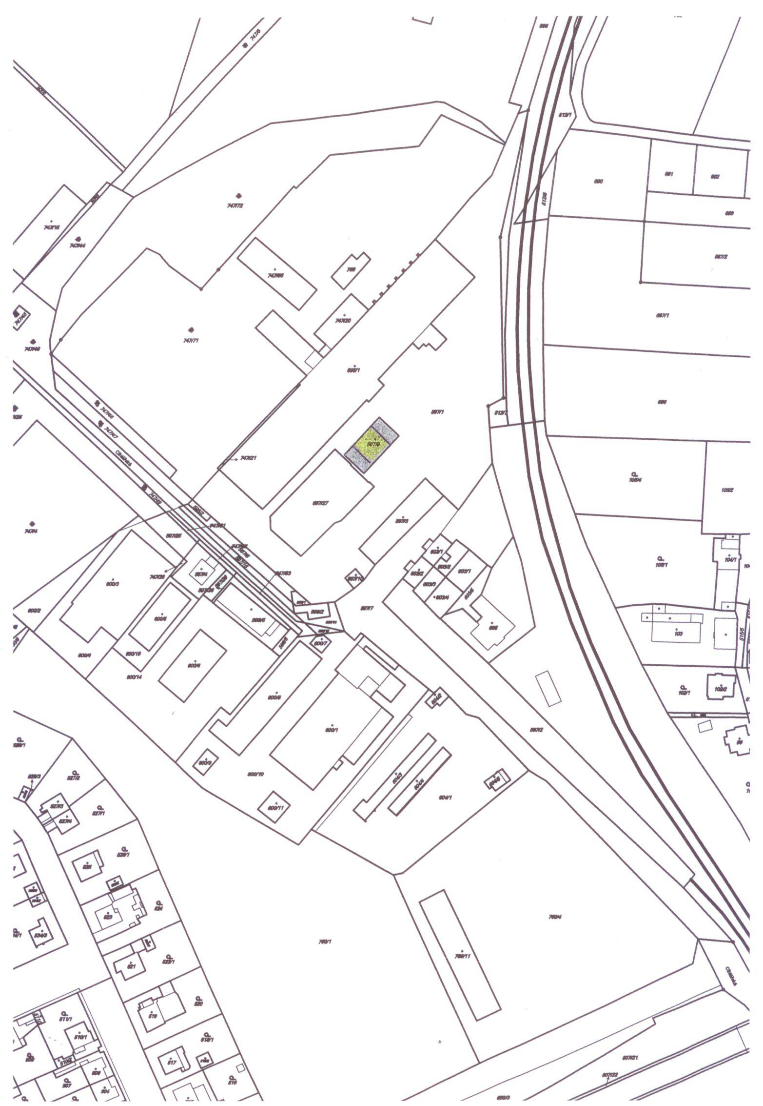

Příloha č. 2

